Редактор карт
M3Editor

Targem Studio

Содержание
Содержание 2
1. Окно редактора 4
2. Обзор главного меню 4
2.1 Главное меню 4
2.2 Меню File 4
Создание новой карты 4
2.3 Меню Edit 5
2.4 Меню View 5
2.5 Меню Layers 5
2.6 Меню Tools 5
2.7 Меню Render Params 5
2.9 Меню Prefabs 5
3. Панели инструментов 5
3.1 Action Toolbar 5
3.2 Object Toolbar 6
3.3 Environment toolbar 6
3.4 View toolbar 6
3.5 Standard toolbar 6
4. Инструменты редактирования 7
4.1 Введение 7
4.2 Общие кнопки управления 7
Управление камерой 7
Общие кнопки в для инструментов 7
4.3 Редактор ландшафта 7
4.4 Редактор ландшафта расширенный 9
4.5 Редактор тайлов 9
Присвоение тайлу диффузной маски 9
4.6 Редактор колормап 10
4.7 Редактор дорог 10
4.8 Редактор воды 11
4.9 Кисти 11
4.10 Украшение травой 12
4.11 Настройка погоды 12
4.12 Установка времени суток 12
4.13 Карта проходимостей для AI 12
4.14 Карта проходимости для игрока 12
4.15 Расстановка объектов 13
Введение 13
Сочетания клавиш для редактирования объектов 14
Редактирование серверных объектов (GameObjects) 14
Редактирование статических объектов (Animated Models) 14
4.16 Редактор локаций 15
4.17 Расстановка обстейклов 15
4.18 Редактор зон респауна врагов 15
4.19 Редактор путей 16
4.20 Редактор проводов и динамического освещения 16
4.21 Поверяльщик караванов 16

1. Окно редактора
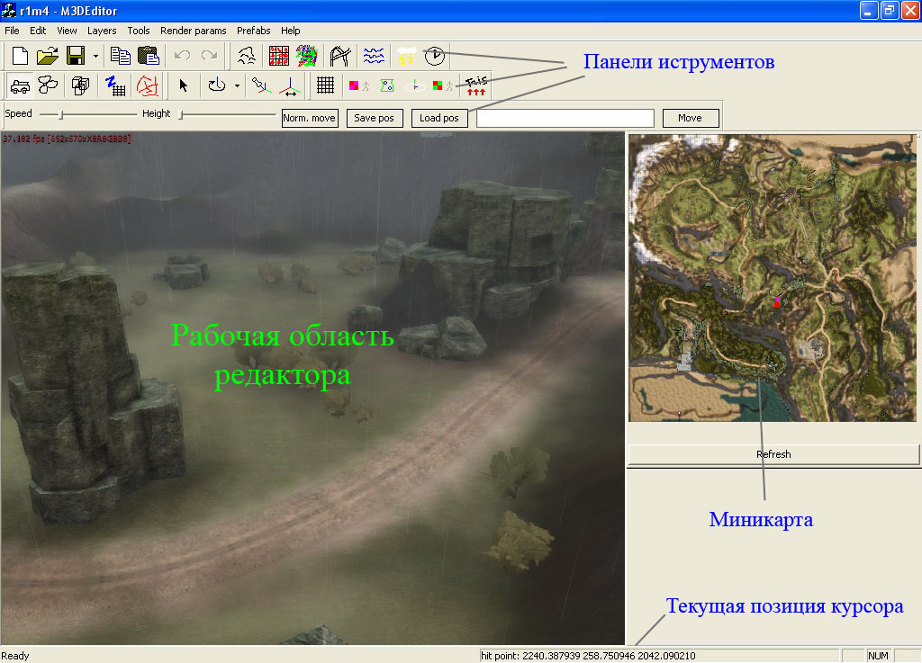

2. Обзор главного меню

2.1 Главное меню

2.2 Меню File
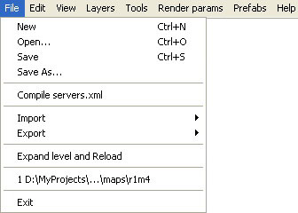

New – создание нового уровня;
Open – загрузить существующий уровень;
Save – сохранить;
Save As… - сохранить под другим именем.

Создание новой карты
При создании нового уровня, будет показано окошко с запросом некоторых параметров уровня:
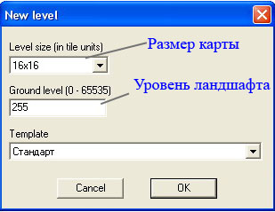
Размер карты: стандартными значениями для игры являются 2 размера: 128x128 (1 x 1 км) и 256x256 (4 x 4 км).
Уровень ландшафта от нулевой точки: рекомендуется оставлять по умолчанию.

P.S. Если после создания уровня, что-то не работает, то нужно сохранить карту и закрыть редактор. Затем снова загрузить сохраненную карту.

2.3 Меню Edit

2.4 Меню View

2.5 Меню Layers

2.6 Меню Tools

2.7 Меню Render Params

2.9 Меню Prefabs

3. Панели инструментов

3.1 Action Toolbar
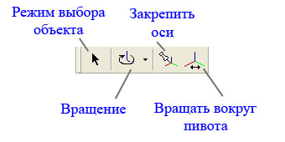

3.2 Object Toolbar
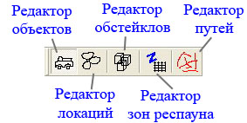

3.3 Environment toolbar
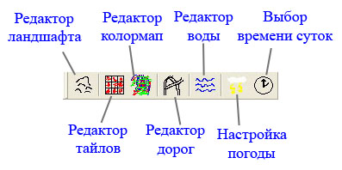

3.4 View toolbar
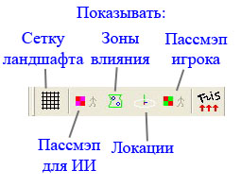

3.5 Standard toolbar
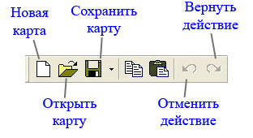
Сохранять можно не всю карту, а отдельную ее часть, для этого нужно нажать стрелку на кнопке сохранения. Будет показано такое меню:
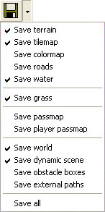

4. Инструменты редактирования

4.1 Введение

4.2 Общие кнопки управления

Управление камерой
Движение камеры можно осуществлять как клавишами <курсора>, так и кнопками <WASD>.
Вращение камеры осуществляется зажатием <средней кнопки мыши> + <движением мыши>.

Общие кнопки в для инструментов
Многие сочетания клавиш действуют в нескольких инструментах.

Изменение размера кисти:
Удерживать нажатой <B> + <движения мыши влево/вправо>
Получение координат указателя на карте в буфер обмена:
<Ins>
Перемещение объекта / точки в позицию указателя:
Удерживать <Shift> + <движение мыши>

4.3 Редактор ландшафта

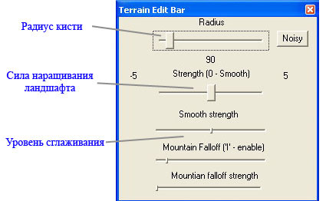
Имеет несколько режимов редактирования ландшафта:
- Изменение ландшафта с указанной силой;
- Выравнивание (сглаживание) ландшафта;
- Режим плато;
- Вытягивание горы.

<левая кнопка мыши> + <движения мыши> - редактирование ландшафта. Если ползунок «Strength» сдвинут вправо от центра (положительное значение от 1 до 5) – то на ландшафте создается холм с указанной силой (скоростью), если влево (от -1 до -5) – то создается ров.
Когда же ползунок находится точно в центре (значение 0) – это режим сглаживания ландшафта. В этом режиме начинает иметь силу «Smooth strength» - уровень сглаживания: чем правее положение ползунка, тем быстрей разглаживается ландшафт в области кисти.

Режим "Плато" позволяет выбрать нужную высоту и заполнить ей необходимую область. Для выбора высоты нужно:
Удерживать нажатой <P> + <левая кнопка мыши> + <движение мыши>
Для рисования выбранной высотой:
Удерживать нажатой <P> + <правая кнопка мыши> + <движение мыши>

Вытягивание остроконечной горы из центра кисти:
Удерживать нажатой <I> + <левая кнопка мыши> + <движение мышкой вверх/вниз>

4.4 Редактор ландшафта расширенный
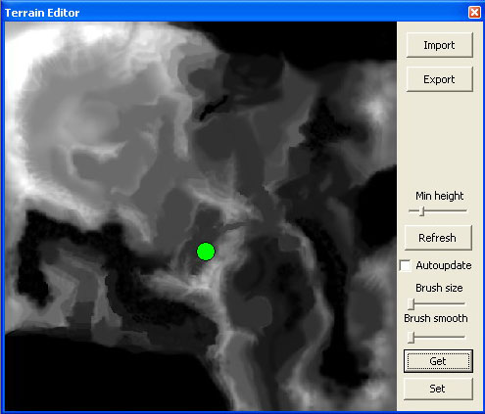

4.5 Редактор тайлов
Данный инструмент служит для «раскраски» ландшафта различными цветами.

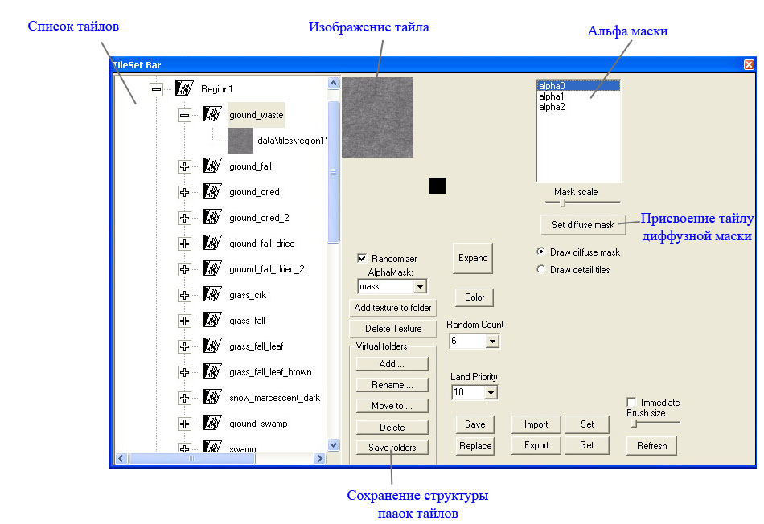

Присвоение тайлу диффузной маски
Пока выбранному тайлу не присвоена диффузная маска, будет рисоваться только текстура детализации. Для присвоения текстуры нужно нажать на кнопку “Set diffuse mask”, выбрать нужный фалу (в формате tga или dds). После этого у тайла появиться еще одна текстура:
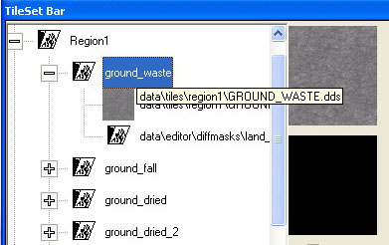
После этого можно начать рисовать данным тайлом

4.6 Редактор колормап

4.7 Редактор дорог
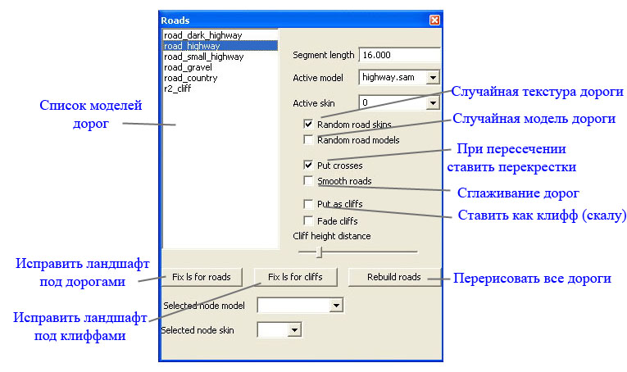
Список моделей дорог берется из файла Roads.xml, который хранится в папке карты.

При редактировании дорог, можно находится в двух режимах:
- Режим выбора (курсор белого цвета);
- Режим рисования (курсор голубого цвета);
Переключение между режимами производится <правой кнопкой мыши>

Для рисования дороги, нужно выбрать нужную модель из списка, после этого указать, где будет начало и конец дороги <левой кнопкой мыши>, редактор автоматически построит нужное количество отрезков дороги.

В режиме выбора можно удалять и двигать уже созданные ноды (узлы) дорог. Выбор нужного узла происходит нажатием <левой кнопкой мыши>.
Для передвижения выбранного узла в позицию курсора:
<Shift> + <движение мыши>
Для удаления выбранного узла:
Кнопка <Delete>
Для удаления нескольких связанных узлов, нужно выбрать первый, затем навести курсор на последний и нажать сочетание клавиш:
<Ctrl> + <D> + <левая клавиша мыши>
Также в этом режиме можно объединять концы дорог, для этого нужно выбрать концевой узел 1ой дороги, затем навести курсор на крайний узел 2ой дороги и нажать сочетание клавиш:
<Ctrl> + <E> + <левая клавиша мыши>
Для продолжения дороги, нужно выбрать крайний узел и перейти в режим рисования, после чего указать, где будет конец дороги.

4.8 Редактор воды

4.9 Кисти
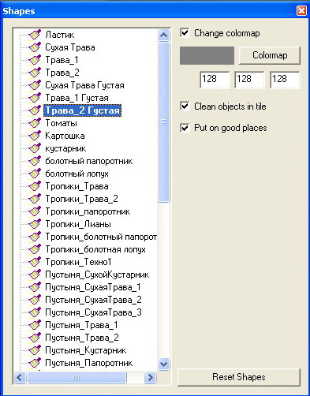

4.10 Украшение травой

4.11 Настройка погоды

4.12 Установка времени суток
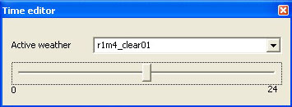

4.13 Карта проходимостей для AI
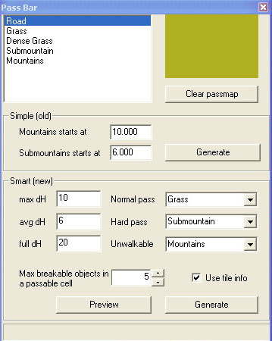

4.14 Карта проходимости для игрока
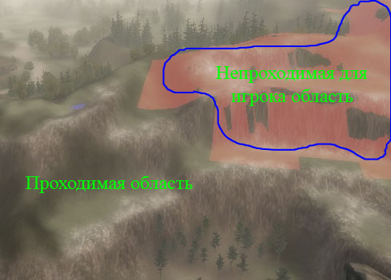
В этом инструменте редактируется карта проходимости игрока – или «невидимые стены». Красным цветом помечена область где игрок проехать не сможет и на краю этой области упрется в невидимую стену.
Для создания невидимой области в позиции кисти нужно:
Удерживать нажатой <правая кнопка мыши> + <движения мыши>
Для удаления непроходимой области, нужно:
Удерживать нажатой <левая кнопка мыши> + <движения мыши>

4.15 Расстановка объектов

Введение
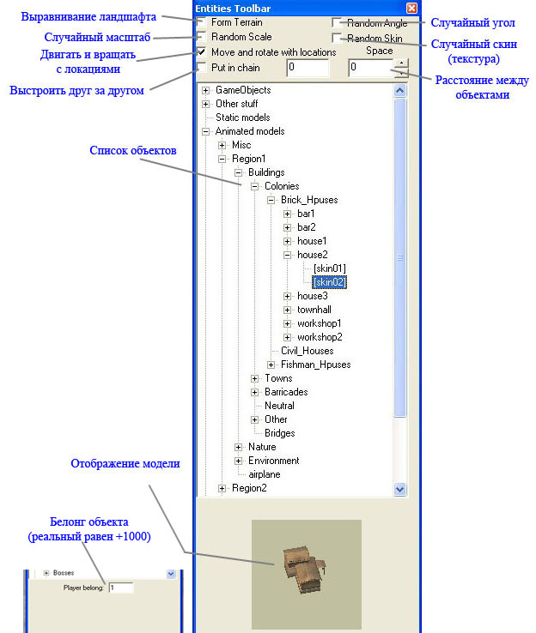
Один из важнейших инструментов в редакторе, поскольку именно в нем происходит расстановка объектов по уровню и изменение их свойств.
Объекты можно разделить на 2 группы: серверные объекты (GameObject) и статические объекты (Animated Models).

Сочетания клавиш для редактирования объектов

Установка на ландшафт выбранного в списке объекта:
<левая кнопка мыши> на пустом месте уровня

Выбор 1 объекта, поставленного на уровень:
<левая кнопка мыши> на объекте

Выбор группы объектов, поставленных на уровне:
Удерживать нажатым <Ctrl> + <левая кнопка мыши>: последовательно на объектах
Удерживать нажатым <левая кнопка мыши> + <движения мыши> - появляется прямоугольная рамка, все объекты в этой рамке будут выбраны.

Поднять/опустить выбранный объект (группу объектов):
<Z> + <движение мыши вверх/вниз>

Вращение объекта(ов):
<Y> + <правая кнопка мыши> + <движения мыши>
поворот модели/группы; вращение происходит относительно той оси, к вершине которой курсор находится ближе всего

Перемещение объекта в место, куда указывает курсор:
<Shift> + <движение мыши>

Точное перемещение объекта(ов) (объект перемещается в сторону движения курсора с заданным шагом)
<M>+ <движение мыши>

Удаление объекта(ов):
<Delete>

Сброс углов поворота объекта(ов):
<Space>

Увеличить/уменьшить масштаб объекта:
<+/- на keypad’e>
Редактирование свойств объекта:
Нажатие <правой кнопки мыши> на выделенной модели.

Редактирование серверных объектов (GameObjects)

Редактирование статических объектов (Animated Models)

4.16 Редактор локаций
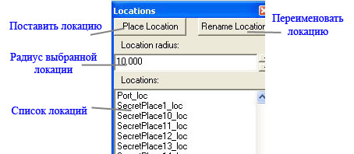
Локации можно двумя путями: с помощью инструмента «расстановка объектов» и «редактор локаций». В данном разделе рассмотрен второй случай ☺
Для создания локации нужно нажать на кнопку “Place Location”, после чего на кнопке надпись измениться на “Click to map». Левое нажатие кнопки мыши приводит к созданию новой локации в указанном месте. Создав нужное количество локаций, нужно повторно нажать на кнопку “Click to map” в панели инструментов.
Для отображения новых локаций в списке, нужно перейти в режим выбора объекта “Select” с “action panel”.

4.17 Расстановка обстейклов
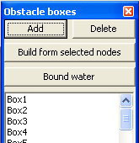

4.18 Редактор зон респауна врагов
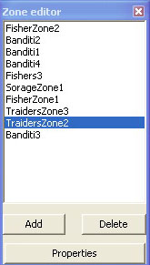

4.19 Редактор путей
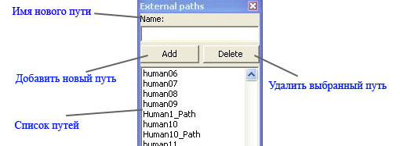

4.20 Редактор проводов и динамического освещения
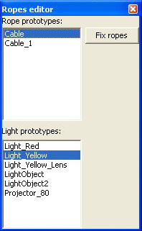

4.21 Поверяльщик караванов

4. Дополнительные возможности

